Université Mohamed Khider- Biskra
Année universitaire : 2023/2024
L'enseignante: Khamouli-S

Module: IP Chimie organique I

Faculté des sciences exacte et sciences de la nature et de la vie
Département de Science de la matière

TP N°05
SUBSTITUTION ELECTROPHILE AROMATIQUE
ACYLATION DE FRIEDEL-CRAFTS
Préparationde la : 4 -méthylacétophénone

I) BUT DE LA MANIPULATION
Étude de la réaction de substitution électrophile aromatique : acylation de Friedel-Crafts.
La réaction envisagée est la préparation de la 4’-méthylacétophénone. Ce composé possède des propriétés olfactives, qui font qu’il est utilisé dans les parfums pour savons à dominante de lilas.
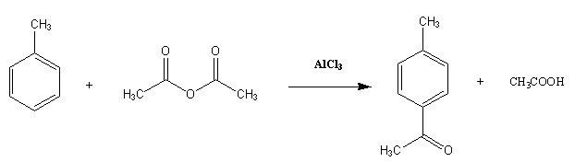
II) MANIPULATION
Substitution électrophile sur le toluène Vous allez faire réagir l’anhydride acétique avec du toluène en présence de chlorure d’aluminium.
Durant cette réaction un dégagement gazeux de chlorure d’hydrogène, dû au catalyseur ALCl₃, se produit, il faudra donc le piéger.
Attention lors de la manipulation du chlorure d’aluminium (réaction vive avec l’eau).
1- Acylation du toluène et hydrolyse
- Dans un ballon tricol de 250 mL muni d’une agitation, d’une ampoule à brome et d’un réfrigérant relié à un système piégeant. Placer dans le ballon: 22.5 g de chlorure d’aluminium anhydre, 38 mL de toluène sec. Agiter le mélange.
- Versez dans l’ampoule à brome 7.66 mL d’anhydride acétique.
- Placez le ballon dans un bain d’huile, réglez une agitation aussi élevée que possible et ajoutez, en goutte à goutte, l’anhydride acétique. L’addition devra durer de 15 à 20 minutes. Durant celle-ci, le dégagement gazeux sera très nettement visible.
Lorsque l’addition est terminée, chauffez le ballon entre 90 et 100°C pendant 30 minutes, vérifiez que le dégagement gazeux est terminé.
- Refroidir le mélange réactionnel à température ambiante, verser le dans un mélange contenant 75 g de glace pilée et 80 mL d’acide chlorhydrique concentré.
- Agiter énergiquement, jusqu’à dissolution du précipité.
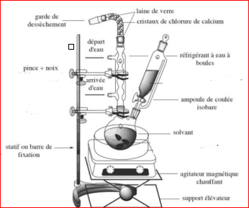
2-Séparation
- A l’aide d’une ampoule à décanter, séparer les deux phases, procéder sur la phase aqueuse à une extraction par 15 mL de toluène.
- Laver la phase organique avec successivement :
- 20 cm³ d’eau
- puis de la soude à 10%, jusqu’à pH légèrement alcalin
- puis avec de l’eau sécher sur sulfate de magnésium anhydre.

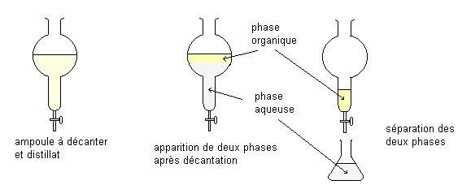

3- Purification
- Filtrer (rincer la fiole à vide avant) et récupérer le filtrat.
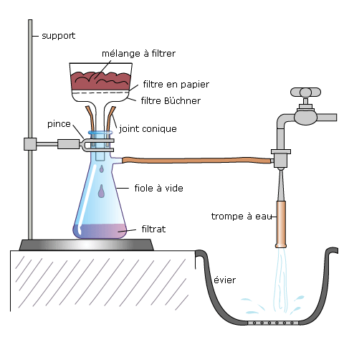
- Distiller sous pression atmosphérique pour séparer la plus grande partie du toluène. Terminer par une distillation sous pression réduite.
- Transvaser la 4-méthylacétophénone dans un flacon taré, et la peser.

III) QUESTIONS
1-Quelle est le principe de la réaction de substitution électrophile aromatique-Acylation de Friedel-Crafts ?
2-Ecrire l’équation bilan de la réaction de synthèse de la 4-méthylacétophénone à partir de toluène et d’anhydride acétique.
3- Mécanisme réactionnel :
3.1 Préciser le rôle du chlorure d’aluminium.
3.2 Justifier le nombre de moles de chlorure d’aluminium utilisé.
3.3 Ecrire le mécanisme de cette réaction.

